Федеральное государственное бюджетное образовательное учреждение высшего
образования
«Чувашский государственный университет им. И.Н. Ульянова»
Кафедра вычислительной техники

Расчетно-графическая работа
Автоматическая дверь

Выполнил: Назаров Я. С.
студент группы ИВТ-42-23
Проверил: кандидат соц. наук
Портнов Михаил Семенович

Чебоксары, 2026
Оглавление
Введение 3
Глава 1. Описание предметной области 4
1.1. Назначение системы 4
1.2. Требования к системе 4
1. Функциональные требования 4
2. Требования безопасности 5
3. Аппаратные и программные требования к МПС 5
Глава 2. Определение точек входа и выхода системы 6
2.1. Входные сигналы (точки входа) 6
2.2. Выходные сигналы (точки выхода) 8
Глава 3. Алгоритм работы системы 9
3.1. Словесное описание алгоритма 9
3.2. Таблица состояний и переходов 10
3.3. Логические связи между входами и выходами 11
Глава 4. Программная реализация 14
4.1. Архитектура программного обеспечения 14
4.2. Инициализация и настройка периферии 14
4.3. Реализация конечного автомата и функций безопасности 15
4.4. Модуль диагностического вывода 15
Заключение 15
Список использованной литературы 16
Приложение 17

Введение
В настоящее время автоматизация повседневных процессов является одним из ключевых направлений развития инфраструктуры общественных и коммерческих зданий. Ярким примером такой автоматизации служат автоматические раздвижные двери, устанавливаемые в торговых центрах, аэропортах, медицинских и образовательных учреждениях.
Актуальность работы обусловлена необходимостью решения сразу нескольких задач:
- Повышение пропускной способности и комфорта: обеспечение бесконтактного прохода посетителей, что особенно важно для маломобильных групп населения или людей с занятыми руками.
- Энергосбережение: минимизация времени нахождения дверей в открытом состоянии позволяет существенно снизить тепловые потери здания в зимний период и затраты на кондиционирование в летний.
- Обеспечение безопасности: современные входные группы должны гарантировать абсолютную защиту от травмирования пользователей подвижными створками механизма.
Управление подобными электромеханическими комплексами требует непрерывного мониторинга состояния нескольких датчиков (датчиков движения, фотоэлементов безопасности, концевых выключателей) и своевременной выдачи управляющих сигналов на привод двигателя.
Реализация логики управления на базе устаревших релейно-контакторных схем делает систему громоздкой, трудно настраиваемой и ненадежной. Применение современных микроконтроллеров позволяет решить эту задачу максимально эффективно. Микропроцессорная система управления обеспечивает высокую скорость реакции на нештатные ситуации (например, появление препятствия в створе дверей), обладает компактными габаритами, высокой отказоустойчивостью и позволяет легко изменять параметры работы системы (например, время удержания дверей в открытом состоянии) путем модификации программного кода без изменения аппаратной части.
В рамках данной расчетно-графической работы рассматривается полный цикл проектирования микропроцессорной системы управления автоматическими дверями: от анализа предметной области и синтеза логики работы конечного автомата до разработки программного обеспечения на языке Си.

Глава 1. Описание предметной области

Назначение системы
Проектируемая микропроцессорная система управления предназначена для автоматического бесконтактного открывания и закрывания створок входных дверей на основе непрерывного анализа сигналов от оптических и микроволновых датчиков, а также датчиков контроля крайних положений (концевых выключателей).
Система призвана выполнять следующие глобальные функции:
- Обеспечение беспрепятственного прохода посетителей в обоих направлениях без необходимости физического контакта с элементами двери.
- Поддержание заданного микроклимата в помещении за счет минимизации времени нахождения створок в открытом состоянии.
- Гарантированное предотвращение травматизма пользователей и зажатия посторонних предметов створками двери в процессе эксплуатации.

Требования к системе
Для корректной и безопасной работы к разрабатываемой системе предъявляется комплекс требований, разделенный на функциональные, аппаратные и требования безопасности.

1. Функциональные требования
- Система должна находиться в режиме ожидания, пока в зоне действия радаров не будет зафиксировано движение.
- При обнаружении движения система должна подать команду на открытие створок до срабатывания концевого выключателя «Открыто».
- После полного открытия система должна выдержать паузу для прохода посетителей. Время таймера должно сбрасываться, если в проеме фиксируется присутствие человека.
- При отсутствии сигналов от датчиков движения и фотоэлементов безопасности по истечении таймера система должна инициировать фазу закрытия створок до срабатывания концевого выключателя «Закрыто».

2. Требования безопасности
- Приоритет открытия: Любой сигнал о наличии препятствия в фазе закрытия должен приводить к немедленному реверсированию привода — остановке закрытия и началу экстренного открытия дверей.
- Защита от зажатия: Движение створок на закрытие категорически запрещено, если активен датчик светового барьера (в створе находится человек или объект).
- Защита привода: Подача управляющего напряжения на двигатель должна немедленно прекращаться при достижении створками соответствующего крайнего положения, подтвержденного аппаратным концевым выключателем.
- Аварийное отключение: Система должна предусматривать возможность ручного экстренного обесточивания привода и полной блокировки логики управления с помощью аппаратной кнопки аварийного останова при возникновении нештатных или опасных ситуаций.

3. Аппаратные и программные требования к МПС
- Аппаратная блокировка реверса: Программный код должен исключать возможность одновременной выдачи логической «1» на выходы управления открытием и закрытием.
- Детерминированность: Алгоритм управления должен представлять собой жестко заданный конечный автомат, исключающий переход системы в непредусмотренные состояния.

Глава 2. Определение точек входа и выхода системы

Для реализации корректного алгоритма управления конечным автоматом необходимо определить исчерпывающий набор информационных сигналов, поступающих от сенсорной подсистемы (точки входа), и управляющих воздействий, передаваемых на исполнительные механизмы (точки выхода). 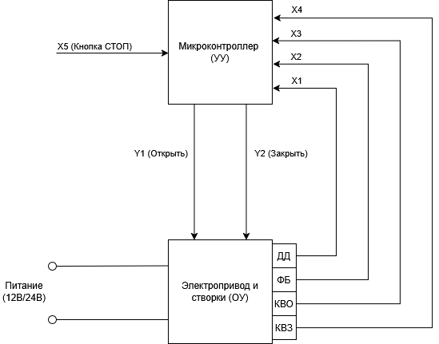
Рисунок 1. Общая схема

Входные сигналы (точки входа)
Входные сигналы формируются датчиками, контролирующими наличие людей в зоне прохода, а также электромеханическими устройствами, фиксирующими физическое положение створок двери. Все входные сигналы в рамках разрабатываемой системы обрабатываются микроконтроллером как дискретные.
- Датчик движения / Радар (X₁)
  - Назначение: Обнаружение приближающегося человека со стороны улицы или изнутри помещения (обычно используются микроволновые или инфракрасные сенсоры). В реальной физической системе применяется два независимых радара, однако для логики управляющего автомата их сигналы могут быть аппаратно объединены логическим «ИЛИ» и заведены на один порт ввода.
  - Уровни сигнала: Логическая «1» — зафиксировано движение в зоне контроля; логический «0» — зона контроля пуста.
- Фотоэлемент безопасности / Световой барьер (X₂)
  - Назначение: Активный инфракрасный барьер, контролирующий «слепую зону» непосредственно в створе дверей на уровне ног. Выполняет функцию критической безопасности — предотвращает зажатие человека, животного или предмета створками в момент их закрытия.
  - Уровни сигнала: Логическая «1» — луч прерван (в проеме находится препятствие); логический «0» — луч непрерывен (проем свободен).
- Концевой выключатель крайнего открытого положения (X₃)
  - Назначение: Аппаратный контроль максимального раскрытия створок. Служит для своевременной остановки привода во избежание механического удара и токовой перегрузки электродвигателя.
  - Уровни сигнала: Логическая «1» — створки полностью открыты (достигли физического упора); логический «0» — створки находятся в промежуточном положении или закрыты.
- Концевой выключатель крайнего закрытого положения (X4)
  - Назначение: Аппаратный контроль полного смыкания створок. Сигнализирует системе о том, что цикл закрытия успешно завершен и система может перейти в режим энергосберегающего ожидания.
  - Уровни сигнала: Логическая «1» — створки плотно сомкнуты; логический «0» — створки приоткрыты.
- Кнопка аварийного останова (X₅)
  - Назначение: Экстренное прерывание работы конечного автомата. При активации принудительно отключает подачу управляющих сигналов на драйвер двигателя и переводит микроконтроллер в безопасный режим блокировки, выход из которого возможен только после аппаратной перезагрузки системы.
  - Уровни сигнала: Логическая «1» — кнопка нажата (зафиксирована авария); логический «0» — система работает в штатном режиме.

Выходные сигналы (точки выхода)
Выходные сигналы микроконтроллера управляют силовой частью системы — драйвером электродвигателя постоянного тока (например, мостовой схемой или блоком силовых реле), который преобразует вращательное движение ротора в линейное перемещение створок через зубчато-ременную передачу.
- Сигнал управления открытием (Y₁)
  - Назначение: Инициация вращения ротора электродвигателя в прямом направлении, приводящего к раздвиганию створок.
  - Уровни сигнала: Логическая «1» — подача питающего напряжения на двигатель для открытия; логический «0» — отключение прямого вращения.
- Сигнал управления закрытием (Y₂)
  - Назначение: Инициация вращения ротора электродвигателя в обратном (реверсивном) направлении, приводящего к смыканию створок.
  - Уровни сигнала: Логическая «1» — подача питающего напряжения на двигатель для закрытия; логический «0» — отключение обратного вращения.
Важное аппаратное ограничение: Логика управления должна строго исключать состояние, при котором подаются команды Y₁ = 1 и Y₂ = 1 одновременно. Наличие встречных управляющих сигналов приведет к сквозному току и короткому замыканию в силовой цепи H-моста привода. Защита от подобной ситуации должна быть реализована на программном уровне.

Глава 3. Алгоритм работы системы

3.1. Словесное описание алгоритма
- Датчик движения / Радар (X₁)
- Фотоэлемент безопасности / Световой барьер (X₂)
- Концевой выключатель крайнего открытого положения (X₃)
- Концевой выключатель крайнего закрытого положения (X4)
При подаче питания система инициализирует порты ввода-вывода и проверяет состояние датчика X4. При значении X4 равном 0 включается привод на закрытие створок до срабатывания X4. После инициализации система переходит в дежурный режим ожидания.
В дежурном режиме контроллер непрерывно опрашивает датчик движения X1. При появлении логической 1 на входе X1 подается управляющий сигнал Y1 равный 1 на открытие створок.
Привод работает на открытие до появления логической 1 на концевом выключателе X3. После срабатывания X3 сигнал Y1 сбрасывается в 0, двигатель останавливается. Запускается программный таймер удержания дверей в открытом положении.
Во время отсчета таймера система опрашивает датчики X1 и X2. Наличие логической 1 на любом из этих входов сбрасывает таймер в начальное значение. После истечения времени таймера и при условии наличия логических 0 на входах X1 и X2 система подает сигнал Y2 равный 1 на закрытие створок.
В процессе закрытия непрерывно опрашиваются датчики X1 и X2. Появление логической 1 на любом из них вызывает немедленный сброс сигнала Y2 в 0 и установку сигнала Y1 в 1 для экстренного реверса и открытия створок.
При отсутствии препятствий закрытие продолжается до появления логической 1 на датчике X4. После этого сигнал Y2 сбрасывается в 0, система возвращается в дежурный режим.
На любом этапе работы алгоритма микроконтроллер обладает возможностью безусловного перехода в режим аварийного останова. При появлении логической 1 на входе X5 (Кнопка СТОП) система немедленно сбрасывает управляющие сигналы Y1 и Y2 в 0, обесточивая двигатель, и блокирует дальнейшую работу программы

3.2. Таблица состояний и переходов
Логика работы описывается моделью конечного автомата с четырьмя базовыми состояниями:
- S0 — Ожидание
- S1 — Открытие
- S2 — Открыто
- S3 — Закрытие
- S4 — Аварийный СТОП
Ниже представлена таблица переходов, определяющая логику смены состояний и значения выходных сигналов.
Текущее состояние | Входные условия | Следующее состояние | Выход Y1 | Выход Y2
Любое (S0, S1, S2, S3) | X5 = 1 | S4 | 0 | 0
S4 | Любые состояния датчиков | S4 | 0 | 0
S0 | X1 = 0 | S0 | 0 | 0
S0 | X1 = 1 | S1 | 1 | 0
S1 | X3 = 0 | S1 | 1 | 0
S1 | X3 = 1 | S2 | 0 | 0
S2 | Таймер не истек ИЛИ X1 = 1 ИЛИ X2 = 1 | S2 | 0 | 0
S2 | Таймер истек И X1 = 0 И X2 = 0 | S3 | 0 | 1
S3 | X4 = 0 И X1 = 0 И X2 = 0 | S3 | 0 | 1
S3 | X1 = 1 ИЛИ X2 = 1 | S1 | 1 | 0
S3 | X4 = 1 | S0 | 0 | 0
Таблица 1 – таблица переходов конечного автомата

3.3. Логические связи между входами и выходами
Формирование управляющих воздействий на исполнительное устройство строго зависит от текущего состояния системы и показаний сенсорной группы. Правила управления приводом описываются следующими логическими условиями:
Связи для сигнала открытия Y1:
- Если система находится в состоянии S0 и X1 = 1, а также X5 = 0, то Y1 = 1, Y2 = 0.
- Если система находится в состоянии S1 и X3 = 0, а также X5 = 0, то Y1 = 1, Y2 = 0.
- Если система находится в состоянии S1 и X3 = 1, то Y1 = 0, Y2 = 0.
- Если система находится в состоянии S3 и X1 = 1, а также X5 = 0, то Y1 = 1, Y2 = 0.
- Если система находится в состоянии S3 и X2 = 1, а также X5 = 0, то Y1 = 1, Y2 = 0.
Связи для сигнала закрытия Y2:
- Если система находится в состоянии S2, время таймера удержания истекло, X1 = 0, X2 = 0 и X5 = 0, то Y1 = 0, Y2 = 1.
- Если система находится в состоянии S3 и X4 = 0, X1 = 0, X2 = 0, а также X5 = 0, то Y1 = 0, Y2 = 1.
- Если система находится в состоянии S3 и X4 = 1, то Y1 = 0, Y2 = 0.
Для математической формализации в программном коде данные логические связи преобразуются в булевы уравнения:
Y1 = ((S0 ∧ X1) ∨ (S1 ∧ ¬X3) ∨ (S3 ∧ (X1 ∨ X2))) ∧ ¬X5
Y2 = ((S2 ∧ Tend ∧ ¬X1 ∧ ¬X2) ∨ (S3 ∧ ¬X4 ∧ ¬X1 ∧ ¬X2)) ∧ ¬X5
• Y1 — сигнал на открытие (мотор вперед).
• Y2 — сигнал на закрытие (мотор назад).
• S0, S1, S2, S3 — текущее состояние системы (Ожидание, Открытие, Открыто, Закрытие).
• X1 — датчик движения (радар).
• X2 — фотоэлемент (световой барьер).
• X3 — концевик «Открыто».
• X4 — концевик «Закрыто».
• Tend — внутренний флаг микроконтроллера, который становится равен 1, когда таймер удержания двери отсчитал свое время.
• X5 — состояние кнопки аварийного останова.
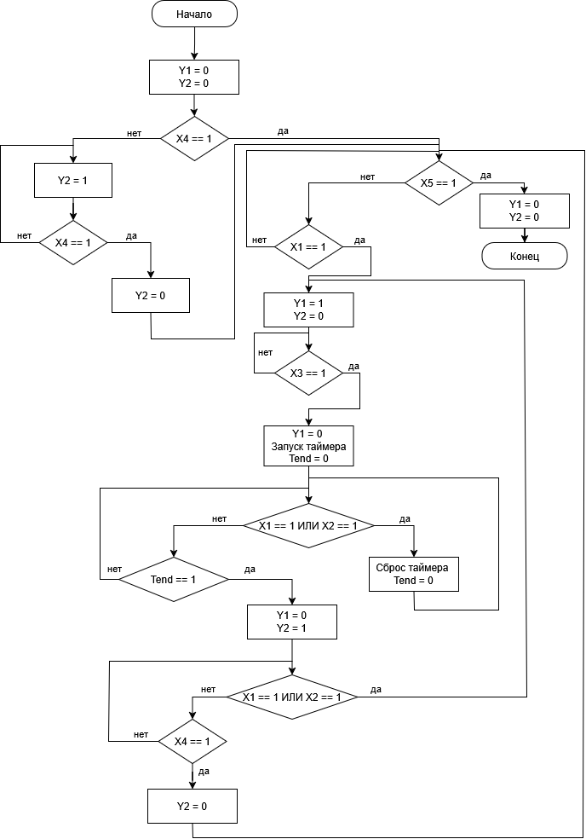

Рисунок 2. Блок-схема автоматической двери

Глава 4. Программная реализация

4.1. Архитектура программного обеспечения
Разработка программного обеспечения для управляющего микроконтроллера выполнена на языке Си в соответствии с требованиями технического задания. Архитектура программы базируется на модели конечного автомата. Применение данной парадигмы гарантирует детерминированность поведения системы и исключает переход устройства в незапланированные режимы работы.
Основной цикл программы состоит из трех последовательных этапов:
- Считывание физических уровней сигналов со всех входных портов микроконтроллера.
- Проверка условий экстренной остановки системы.
- Выполнение блока логики текущего состояния автомата с использованием конструкции многовариантного ветвления (switch-case).

4.2. Инициализация и настройка периферии
В конфигурационном блоке программы производится аппаратная настройка цифровых портов ввода-вывода. Порты, подключенные к датчикам движения, световому барьеру и концевым выключателям, сконфигурированы на вход с использованием внутренних подтягивающих резисторов. Порты управления силовой частью (драйвером электродвигателя) сконфигурированы на выход.
При подаче питания система проверяет состояние концевого выключателя закрытого положения створок. При отсутствии сигнала полного смыкания микроконтроллер принудительно переводит автомат в режим закрытия. Данный алгоритм обеспечивает корректный выход механизма в исходное дежурное состояние после включения или сбоев электропитания.

4.3. Реализация конечного автомата и функций безопасности
Логика переходов между состояниями реализована оператором выбора. Каждая программная ветвь соответствует одному из базовых режимов работы двери: ожидание, открытие, удержание открытого состояния, закрытие и аварийная остановка.
Для реализации функции удержания створок в открытом положении применен метод неблокирующего опроса системного времени микроконтроллера. Использование функций жесткой программной задержки в основном цикле категорически исключено. Данное архитектурное решение позволяет процессору непрерывно опрашивать датчики безопасности с максимальной частотой. При срабатывании светового барьера или радара во время фазы закрытия, программа мгновенно прерывает подачу управляющего сигнала прямого вращения и осуществляет экстренный безусловный переход в фазу открытия.

4.4. Модуль диагностического вывода
Для мониторинга работы конечного автомата в программу интегрирован модуль логирования. Микроконтроллер осуществляет передачу текстовых диагностических сообщений по последовательному интерфейсу (COM-порту). Алгоритм вывода данных оптимизирован: отправка информационных пакетов происходит исключительно в моменты смены логических состояний автомата или при фиксации аварийных событий. Это предотвращает перегрузку канала связи и сохраняет высокую производительность вычислительного цикла микроконтроллера.

4.5. Аппаратная конфигурация и назначение выводов микроконтроллера
Для реализации физического интерфейса между управляющим микроконтроллером и внешними периферийными устройствами произведено жесткое закрепление цифровых портов ввода-вывода. Распределение выводов выполнено с учетом логики работы конечного автомата и требований помехозащищенности.
Обозначение сигнала | Наименование устройства | Физический вывод (Пин) | Режим работы порта микроконтроллера
X1 | Датчик движения (радар) | D2 | Вход с внутренней подтяжкой (INPUT_PULLUP)
X2 | Фотоэлемент безопасности | D3 | Вход с внутренней подтяжкой (INPUT_PULLUP)
X3 | Концевой выключатель крайнего открытого положения | D4 | Вход с внутренней подтяжкой (INPUT_PULLUP)
X4 | Концевой выключатель крайнего закрытого положения | D5 | Вход с внутренней подтяжкой (INPUT_PULLUP)
X5 | Кнопка аварийного останова | D6 | Вход с внутренней подтяжкой (INPUT_PULLUP)
Y1 | Драйвер электродвигателя: прямой ход (открытие) | D8 | Дискретный выход (OUTPUT)
Y2 | Драйвер электродвигателя: реверсивный ход (закрытие) | D9 | Дискретный выход (OUTPUT)
Карта распределения портов микроконтроллера представлена в таблице.
Таблица 2 — Назначение выводов микроконтроллера
Все порты, обрабатывающие сигналы сенсорной группы и концевых выключателей, аппаратно сконфигурированы на вход с активацией внутренних подтягивающих резисторов к шине питания. Данное инженерное решение обеспечивает стабильный высокий логический уровень на портах при разомкнутых контактах датчиков, предотвращает ложные срабатывания системы от электромагнитных наводок и исключает необходимость установки внешних резистивных делителей на печатной плате.
Срабатывание любого датчика или нажатие кнопки аварийного останова приводит к замыканию соответствующего порта на общую шину земли (GND), что фиксируется микроконтроллером как логический ноль. Инвертирование уровней сигналов для математической модели конечного автомата осуществляется программным путем на этапе предварительной обработки переменных.
Изображение с работой схемы в wokwi:
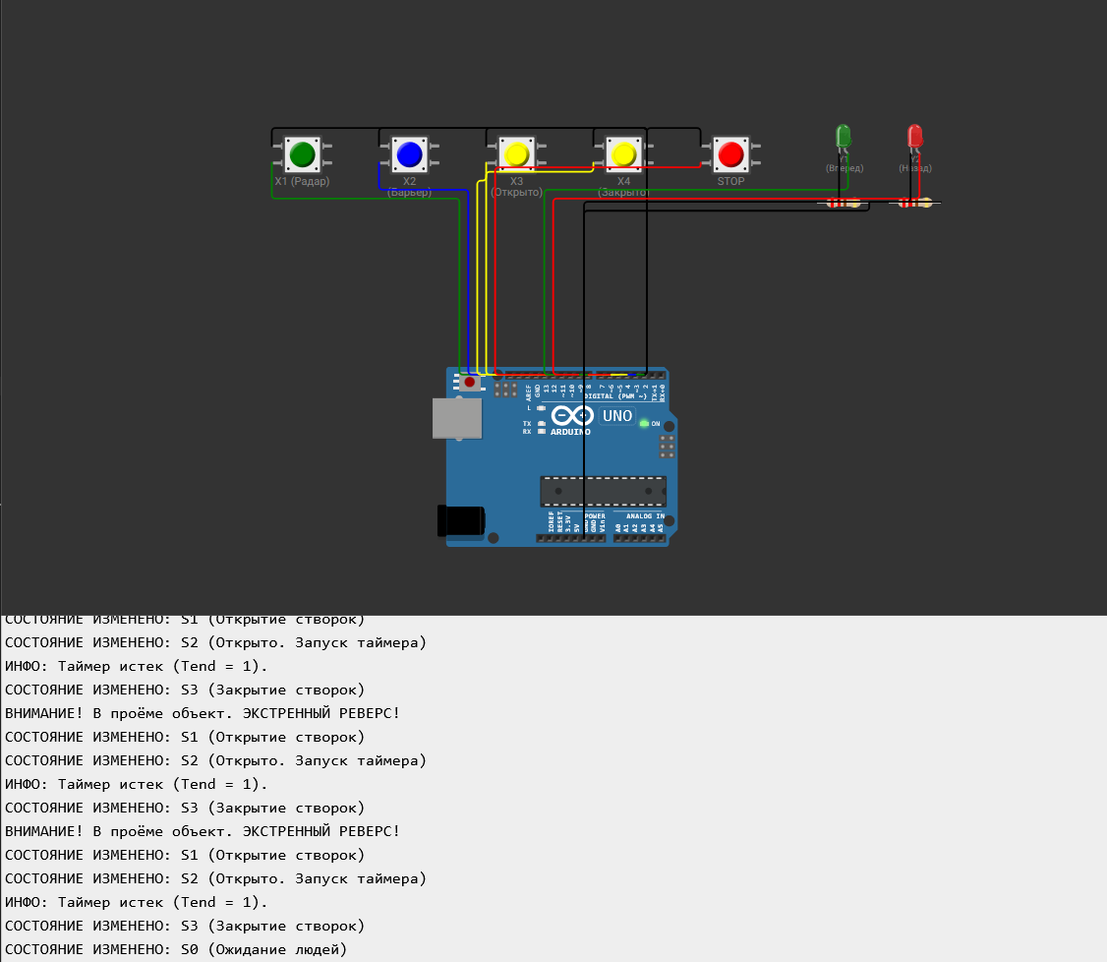

Заключение
В ходе выполнения расчетно-графической работы была спроектирована микропроцессорная система управления автоматическими раздвижными дверями. Выполнен полный цикл разработки: от анализа предметной области до программной реализации логики конечного автомата на языке Си.
В процессе проектирования определен необходимый и достаточный набор входных и выходных сигналов, обеспечивающий надежный контроль положения створок и безопасность пользователей. Разработанный алгоритм управления учитывает критические сценарии эксплуатации, включая безусловное экстренное реверсирование привода при обнаружении препятствия световым барьером или радаром.
Программная реализация выполнена с применением неблокирующего метода обработки системного времени. Это обеспечило высокую реактивность системы и непрерывный опрос сенсорной группы. Работоспособность алгоритма, корректность математической модели автомата и безотказность функций безопасности успешно подтверждены результатами симуляции в среде Wokwi. Цели и задачи расчетно-графической работы выполнены в полном объеме.

Список использованной литературы
- Wokwi – онлайн-симулятор электронных схем и микроконтроллеров. – URL: https://wokwi.com (дата обращения: 26.05.2026).
- Arduino Reference – цифровой ввод/вывод, системное время. – URL: https://www.arduino.cc/reference (дата обращения: 26.05.2026).
- ГОСТ 19.701-90 (ИСО 5807-85). Единая система программной документации. Схемы алгоритмов, программ, данных и систем. Условные обозначения и правила выполнения. – Введ. 1992-01-01. – М.: Стандартинформ, 2010. – 26 с.

Приложение
Код управляющего устройства:
// Определение пинов
#define PIN_X1_RADAR 2
#define PIN_X2_BARRIER 3
#define PIN_X3_LIMIT_OPEN 4
#define PIN_X4_LIMIT_CLOSED 5
#define PIN_STOP 6

#define PIN_Y1_OPEN 8
#define PIN_Y2_CLOSE 9

// Состояния конечного автомата
enum DoorState {
S0_WAIT,
S1_OPENING,
S2_OPENED,
S3_CLOSING,
S_STOPPED
};

DoorState currentState = S0_WAIT;
DoorState lastState = S_STOPPED;

// Переменные для таймера
unsigned long timerStart = 0;
const unsigned long HOLD_TIME = 3000;
bool Tend = false;

void setup() {
Serial.begin(9600);
Serial.println("--- ЗАПУСК СИСТЕМЫ УПРАВЛЕНИЯ ---");

pinMode(PIN_X1_RADAR, INPUT_PULLUP);
pinMode(PIN_X2_BARRIER, INPUT_PULLUP);
pinMode(PIN_X3_LIMIT_OPEN, INPUT_PULLUP);
pinMode(PIN_X4_LIMIT_CLOSED, INPUT_PULLUP);
pinMode(PIN_STOP, INPUT_PULLUP);

pinMode(PIN_Y1_OPEN, OUTPUT);
pinMode(PIN_Y2_CLOSE, OUTPUT);

digitalWrite(PIN_Y1_OPEN, LOW);
digitalWrite(PIN_Y2_CLOSE, LOW);

if (digitalRead(PIN_X4_LIMIT_CLOSED) == HIGH) {
currentState = S3_CLOSING;
Serial.println("ИНИЦИАЛИЗАЦИЯ: Дверь приоткрыта. Запуск закрытия...");
} else {
currentState = S0_WAIT;
Serial.println("ИНИЦИАЛИЗАЦИЯ: Дверь закрыта. Готов к работе.");
}
}

void loop() {
uint8_t X1 = !digitalRead(PIN_X1_RADAR);
uint8_t X2 = !digitalRead(PIN_X2_BARRIER);
uint8_t X3 = !digitalRead(PIN_X3_LIMIT_OPEN);
uint8_t X4 = !digitalRead(PIN_X4_LIMIT_CLOSED);
uint8_t STOP = !digitalRead(PIN_STOP);

if (currentState != lastState) {
Serial.print("СОСТОЯНИЕ ИЗМЕНЕНО: ");
switch (currentState) {
case S0_WAIT: Serial.println("S0 (Ожидание людей)"); break;
case S1_OPENING: Serial.println("S1 (Открытие створок)"); break;
case S2_OPENED: Serial.println("S2 (Открыто. Запуск таймера)"); break;
case S3_CLOSING: Serial.println("S3 (Закрытие створок)"); break;
case S_STOPPED: Serial.println("АВАРИЙНЫЙ СТОП!"); break;
}
lastState = currentState;
}

if (STOP == 1) {
currentState = S_STOPPED;
}

switch (currentState) {

case S0_WAIT:
digitalWrite(PIN_Y1_OPEN, LOW);
digitalWrite(PIN_Y2_CLOSE, LOW);

if (X1 == 1) {
currentState = S1_OPENING;
}
break;

case S1_OPENING:
digitalWrite(PIN_Y1_OPEN, HIGH);
digitalWrite(PIN_Y2_CLOSE, LOW);

if (X3 == 1) {
digitalWrite(PIN_Y1_OPEN, LOW);
timerStart = millis();
Tend = false;
currentState = S2_OPENED;
}
break;

case S2_OPENED:
digitalWrite(PIN_Y1_OPEN, LOW);
digitalWrite(PIN_Y2_CLOSE, LOW);

if (X1 == 1 || X2 == 1) {
if (Tend == true) {
Serial.println("ИНФО: Зафиксировано движение! Таймер сброшен.");
}
timerStart = millis();
Tend = false;
}

if (millis() - timerStart >= HOLD_TIME) {
if (Tend == false) {
Serial.println("ИНФО: Таймер истек (Tend = 1).");
}
Tend = true;
}

if (Tend == true && X1 == 0 && X2 == 0) {
currentState = S3_CLOSING;
}
break;

case S3_CLOSING:
digitalWrite(PIN_Y1_OPEN, LOW);
digitalWrite(PIN_Y2_CLOSE, HIGH);

if (X1 == 1 || X2 == 1) {
digitalWrite(PIN_Y2_CLOSE, LOW);
Serial.println("ВНИМАНИЕ! В проёме объект. ЭКСТРЕННЫЙ РЕВЕРС!");
currentState = S1_OPENING;
break;
}

if (X4 == 1) {
digitalWrite(PIN_Y2_CLOSE, LOW);
currentState = S0_WAIT;
}
break;

case S_STOPPED:
digitalWrite(PIN_Y1_OPEN, LOW);
digitalWrite(PIN_Y2_CLOSE, LOW);
break;
}
}

diagram.json из wokwi
{
"version": 1,
"author": "Assistant",
"editor": "wokwi",
"parts": [
{ "type": "wokwi-arduino-uno", "id": "uno", "top": 140, "left": 40, "attrs": {} },
{ "type": "wokwi-pushbutton", "id": "btn1", "top": -120, "left": -140, "attrs": { "color": "green", "label": "X1 (Радар)" } },
{ "type": "wokwi-pushbutton", "id": "btn2", "top": -120, "left": -20, "attrs": { "color": "blue", "label": "X2 (Барьер)" } },
{ "type": "wokwi-pushbutton", "id": "btn3", "top": -120, "left": 100, "attrs": { "color": "yellow", "label": "X3 (Открыто)" } },
{ "type": "wokwi-pushbutton", "id": "btn4", "top": -120, "left": 220, "attrs": { "color": "yellow", "label": "X4 (Закрыто)" } },
{ "type": "wokwi-pushbutton", "id": "btn_stop", "top": -120, "left": 340, "attrs": { "color": "red", "label": "STOP" } },
{ "type": "wokwi-led", "id": "led1", "top": -140, "left": 480, "attrs": { "color": "green", "label": "Y1 (Вперед)" } },
{ "type": "wokwi-led", "id": "led2", "top": -140, "left": 560, "attrs": { "color": "red", "label": "Y2 (Назад)" } },
{ "type": "wokwi-resistor", "id": "r1", "top": -50, "left": 470, "attrs": { "value": "220", "rot": "90" } },
{ "type": "wokwi-resistor", "id": "r2", "top": -50, "left": 550, "attrs": { "value": "220", "rot": "90" } }
],
"connections": [
[ "btn1:1.l", "uno:GND.1", "black", [ "v-20", "h420", "v180" ] ],
[ "btn2:1.l", "uno:GND.1", "black", [ "v-20", "h300", "v180" ] ],
[ "btn3:1.l", "uno:GND.1", "black", [ "v-20", "h180", "v180" ] ],
[ "btn4:1.l", "uno:GND.1", "black", [ "v-20", "h60", "v180" ] ],
[ "btn_stop:1.l", "uno:GND.1", "black", [ "v-20", "h-60", "v180" ] ],

[ "btn1:2.l", "uno:2", "green", [ "v40", "h210", "v140" ] ],
[ "btn2:2.l", "uno:3", "blue", [ "v30", "h100", "v150" ] ],
[ "btn3:2.l", "uno:4", "yellow", [ "v20", "h-10", "v160" ] ],
[ "btn4:2.l", "uno:5", "yellow", [ "v10", "h-120", "v170" ] ],
[ "btn_stop:2.l", "uno:6", "red", [ "v5", "h-230", "v175" ] ],

[ "led1:A", "uno:8", "green", [ "v40", "h-340", "v120" ] ],
[ "led1:C", "r1:1", "black", [ "v0" ] ],
[ "r1:2", "uno:GND.2", "black", [ "v10", "h-330" ] ],

[ "led2:A", "uno:9", "red", [ "v50", "h-410", "v110" ] ],
[ "led2:C", "r2:1", "black", [ "v0" ] ],
[ "r2:2", "uno:GND.2", "black", [ "v0", "h-400" ] ]
],
"dependencies": {}
}

